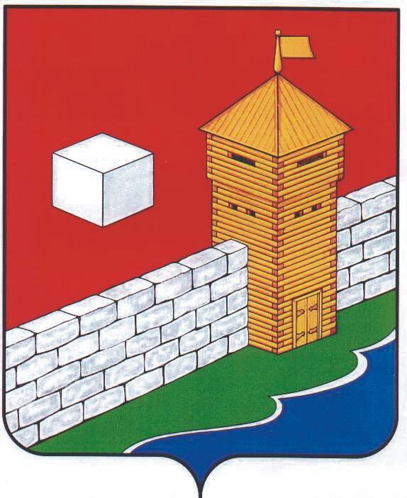
УПФР в Еткульском районе
Челябинской области
2-12-42, www.admetkul.ru

Несовершеннолетние южноуральцы не могут быть участниками программы государственного софинансирования пенсии

В соответствии с Федеральным законом от 30.04.2008 г.№ 56-ФЗ «О дополнительных страховых взносах на накопительную часть трудовой пенсии и государственной поддержке формирования пенсионных накоплений» застрахованные лица могут увеличить свою будущую пенсию, вступив в программу государственного софинансирования пенсии. Все россияне без ограничения по возрасту, зарегистрированные в системе обязательного пенсионного страхования, могут стать участниками данной программы. Но есть одно «НО»!
Уже несколько лет в системе обязательного пенсионного страхования проводится регистрация детей. И страховое свидетельство («зеленая карточка») с указанием страхового номера индивидуального лицевого счета есть более чем у полмиллиона юных жителей области в возрасте до 21 года. При этом наличие у детей страхового номера индивидуального лицевого счета (СНИЛС) в ПФР не дает права родителям или другим лицам перечислять за них взносы в рамках данной программы.
Сегодня все чаще к специалистам районных управлений ПФР в городах и районах Челябинской области обращаются родители, которые хотят «записать» в ряды участников программы «тысяча на тысячу» своих несовершеннолетних детей и уплачивать за них взносы на будущую пенсию.
Поясняем, что в соответствии со ст. 2 Федерального закона от 30.04.2008 г. № 56-ФЗ «О дополнительных страховых взносах на накопительную часть трудовой пенсии и государственной поддержке формирования пенсионных накоплений» (далее – 56-ФЗ) государственная поддержка формирования пенсионных накоплений оказывается застрахованным лицам, которые добровольно вступили в правоотношения по обязательному пенсионному страхованию в соответствии с Федеральным законом «Об обязательном пенсионном страховании в Российской Федерации» в целях уплаты дополнительных страховых взносов на накопительную часть трудовой пенсии.
В ст. 2 Федерального закона № 56-ФЗ понятие дополнительный страховой взнос на накопительную часть трудовой пенсии определено как индивидуально возмездный платеж, уплачиваемый за счет собственных средств застрахованным лицом, исчисляемый, удерживаемый и перечисляемый работодателем либо уплачиваемый застрахованным лицом самостоятельно на условиях и в порядке, которые установлены названным Федеральным законом.
Право на получение накопительной части трудовой пенсии, сформированной за счет дополнительных страховых взносов на накопительную часть трудовой пенсии, взносов работодателя и взносов на софинансирование формирования пенсионных накоплений, реализуется при соблюдении условий, установленных Федеральным законом от 17 декабря 2001 г. № 173-ФЗ «О трудовых пенсиях в Российской Федерации».
Если говорить о назначении трудовой пенсии, то пенсия будет назначена при соблюдении следующих условий: достижение возраста – (мужчины 60 лет, женщины 55 лет); наличие страхового стада не менее пяти лет.
Таким образом, видно, что обязательное пенсионное страхование направлено на компенсацию гражданам заработка (выплат, вознаграждений в пользу застрахованного лица), получаемого ими до установления обязательного страхового обеспечения (в виде пенсии).
Поскольку несовершеннолетние (за исключением работающих застрахованных лиц) в силу своего возраста не имеют самостоятельного заработка и в связи с этим не могут претерпевать риск утраты этого заработка, следовательно, не могут быть участниками программы государственного софинансирования пенсии.
В случае, если родители уже перечислили взносы, они могут обратиться в территориальный орган Пенсионного фонда по месту жительства с заявлением о возврате перечисленных сумм.
Возврат может быть произведен лицам, их уплатившим, в том случае, если поступившие суммы дополнительных страховых взносов, уплаченные за несовершеннолетних детей в настоящее время не переданы управляющим компаниям (УК) и негосударственным пенсионным фондам (НПФ). При отказе этих лиц от возврата, либо при отсутствии возможности возврата в связи с передачей денег в УК или НПФ, уплаченные суммы дополнительных страховых взносов на накопительную часть трудовой пенсии отражаются в специальной части индивидуальных лицевых счетов лиц, за которых они уплачены, но при этом софинансирование не производится.

26.04.2012

